

新龙大三班
2026年1月9日 星期五 多云

▲今日出勤
应到26人，实到25人，张谦益小朋友请假，希望请假的小朋友们能早日来园参加活动哦！
▲集体活动《美术：我爱跳绳》
这是一节命题人物画活动。运动，是生命与活力的外显特征。跳绳活动对孩子来说是十分常见，十分熟悉的。马上就要进行跳绳比赛了，孩子们对此都很雀跃。于是在本节活动中我们将引导幼儿观察跳绳时人体的动态姿势，如：手脚是怎样协调的，手和绳子在上面的时候，脚是在地上的；手和绳子到下面的时候，脚是跳起来凌空的等等，在绘画人物的基础上能抓住人物在跳绳时的简单动态、典型特征。
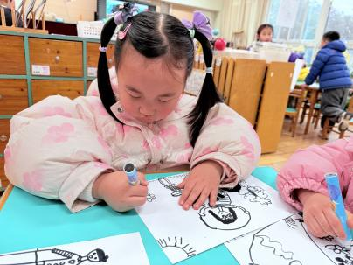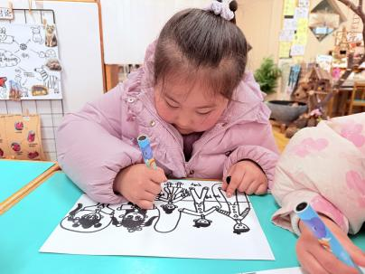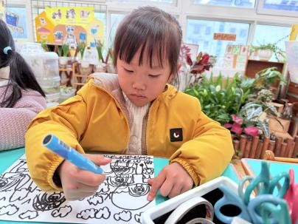
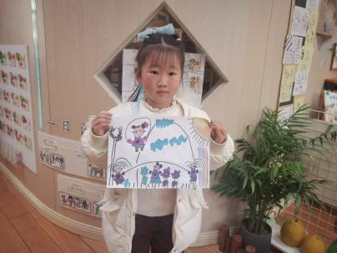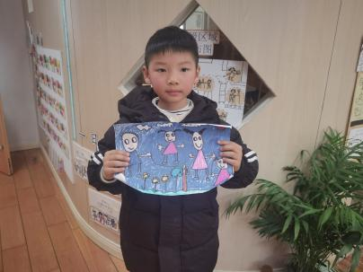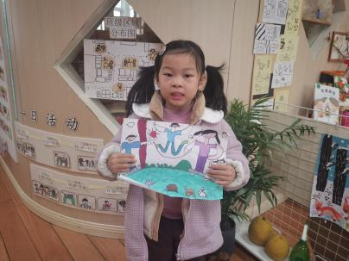
▲区域游戏
今天在科探区游戏的幼儿有：吴可馨、许思冉、徐言昊；在益智区游戏的小朋友是：黄文浩、宋熠、司睿、陶奕然、万宇、彭思浛；在桌面建构游戏的幼儿是：郑沫苒、李云皓；在自然材料区游戏的幼儿是：沈子煜；在图书区游戏的幼儿有：石静怡、刘雨琦；在美工区游戏的幼儿有：陶奕颖、孙晨希、喻梓悦；在地面建构游戏的幼儿有：王木易、王浩宇；在自然材料区游戏的小朋友是：王木易、刁欣怡；在走廊项目区游戏的小朋友是：喻梓悦、吴可馨。
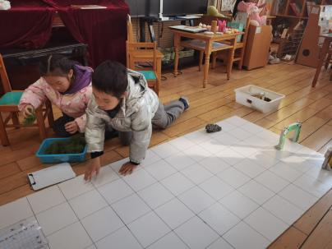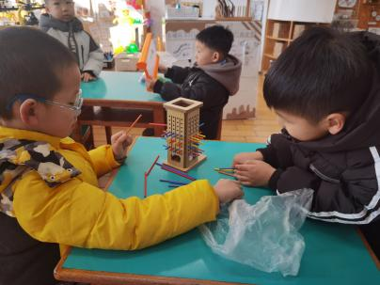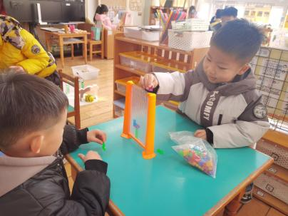
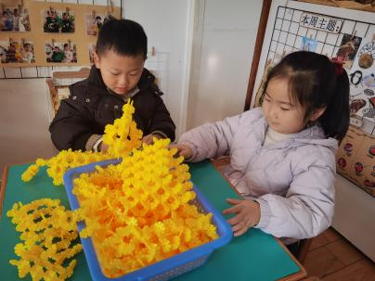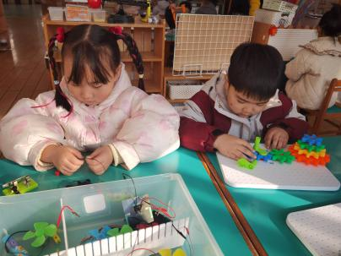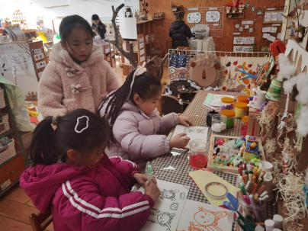
▲家园合作
跳绳不仅能锻炼身体，还能让我们变得更灵活、更有活力哦～ 希望宝贝们把跳绳变成每天的小习惯，饭后或者户外活动时，都可以拿起跳绳跳一跳。大家还可以试试花样跳绳呀！比如单脚跳、双脚交替跳、开合跳搭配跳绳，甚至可以和爸爸妈妈一起玩双人跳绳，让跳绳变得更有趣！期待宝贝们解锁更多跳绳新姿势，咱们下次可以在班级里分享自己的花样跳绳小技巧哦！
